#### Попова Юлия Владимировна

#### ПП15-56М

#### Сибирский федеральный университет

#### Институт педагогики, психологии и социологии

**Оценивание поликультурной компетенции студентов Сибирского федерального университета**

Социальные, политические, экономические факторы вызывают активные процессы трудовой и учебной миграции в г. Красноярске, как и по всей территории Российской Федерации. Выходцы из Азии и Кавказа приезжают в Красноярский край, устраиваются на работу, дети идут в детские сады, школы, порой образуются многонациональные классы. Для того, чтобы будущие педагоги, психологи и социальные работники были готовы к негативным проявлениям межэтнических отношений в своей профессиональной деятельности, обучение в Институте педагогики, психологии и социологии Сибирского федерального университета формирует у студентов поликультурные компетенции.

Поликультурная компетенция студентов как составная общепрофессиональной компетенции «ОПК-3»: выражение готовности взаимодействовать с участниками образовательного процесса и социальными партнерами, руководить коллективом, толерантно воспринимая социальные, этноконфессиональные и культурные различия, прописана в Образовательном стандарте ФГОС ВО для магистратуры направления 44.04.01 «Педагогическое образование». Развивая это важное качество личности молодых людей, в вузах расширяют кругозор молодежи по широкому кругу межкультурных аспектов. Критериями проявления поликультурных компетенций могут считаться следующие: осведомленность и открытость к межкультурным различиям, способность эффективно взаимодействовать с людьми других национальностей, готовность к межэтническому диалогу.

Поликультурная компетенция сегодня остается наименее исследованной из всего спектра компетенций студентов, основой ее является межэтническая и межкультурная толерантность. Термин «толерантность» имеет медицинское происхождение и означает невосприимчивость организма к антигену. В гуманитарных науках этот термин связывается с терпимостью, снисходительностью к кому-либо или чему-либо, обозначает готовность предоставить другому человеку возможность   осуществить  свободу мысли и действия [1]. Современный педагог, чтобы эффективно социализироваться в различных сферах поликультурного общества, и качественно оказывать образовательные услуги, должен осознавать поликультурность среды и стремиться развивать толерантность. В настоящее время этой теме уделяется все больше внимания, толерантность в поликультурной среде все чаще становится темой научных исследований, изысканий и проектов.

Проект Европейской комиссии TEMPUS "Actions of Lifelong Learning addressing Multicultural Education and Tolerance in Russia" (сокр.ALLMEET) нацелен на развитие непрерывного образования, направленного на формирование мультикультурализма в образовании и толерантности в России. Проект осуществляется в период с 2013 по 2016 г. консорциумом четырех европейских и шести российских вузов, в числе которых участвует Сибирский федеральный университет. Руководитель проекта TEMPUS ALLMEET профессор факультета образования Болонского университета Морена Куконато формулирует основную цель проекта как «разработку региональных платформ для развития поликультурного образования в России»[2]. В Институте педагогики, психологии и социологии создана виртуальная интеркультурная образовательная платформа для целевых групп проекта TEMPUS ALLMEET. Это веб-сайт, представляющий собой интерактивную площадку с образовательными и развивающими ресурсами, документарным и мультимедийным наполнением, с инструментами коммуникации, самооценивания и обратной связи.

В рамках платформы проводится опрос, результаты которого будут опубликованы после завершения проекта, но промежуточный результат показывает, что заинтересованные лица – пользователи образовательной платформы отвечают на вопрос о важности толерантности для педагога в основном отрицательно. И это оставляет пищу для раздумья – является ли причиной такого отклика отрицание респондентами проблем межкультурного взаимодействия и как следствие важности поликультурной компетенции педагогов или респонденты считают прочие профессиональные и квалификационные качества педагогов действительно ключевыми, а поликультурные компетенции – второстепенными.

На вопрос «Считаете ли Вы, что толерантность это ключевая (базовая) компетенция для современного педагога?» из 4-х вариантов ответов чаще всего опрашиваемые отвечали «Нет, не считаю» . Статистика приведена на рис. 1.

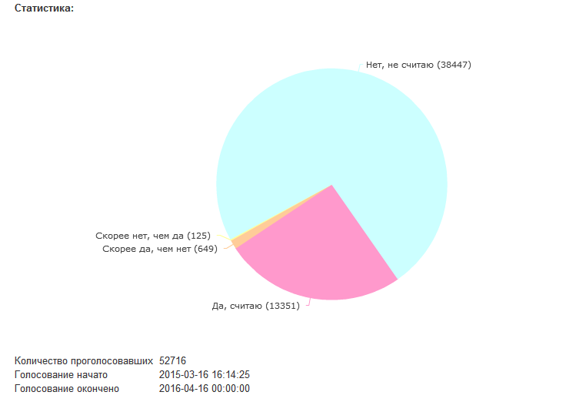

Рис. 1. – Статистика голосования на сайте проекта TEMPUS ALLMEET в абсолютном выражении

В процентном соотношении ответы распределились следующим образом :

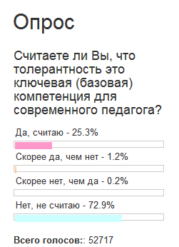

Рис. 2. - Статистика голосования на сайте проекта TEMPUS ALLMEET в процентном выражении

Поликультурные компетенции как часть системы ключевых компетенций, которыми должен обладать современный человек, в процессе обучения формируются у студентов – будущих педагогов для эффективной работы в поликультурном обществе. Оценка уровня данной компетенции студентов Института педагогики, психологии и социологии, его динамики при прохождении обучающих курсов, направленных на развитие толерантности, поликультурного образования и способности к обучению в течении всей жизни, производится у студентов в начале и после окончания курса. В качестве формирующих поликультурную компетенцию, для студентов ИППС были отобраны следующие обучающие курсы из учебного плана института, представленные в Таблице 1:

|  |  |  |
| --- | --- | --- |
| **Название обучающего курса** | **Уровень образования** | **Фамилия преподавателя** |
| 1. Основы светской этики и религиозных культур | Бакалавриат | Пригодич Е.А. |
| 2. Поликультурное образование | Бакалавриат | Лукина А.К. |
| 3. Социально-педагогическая работа с мигрантами | Бакалавриат | Пригодич Е.А. |
| 4. Е-портфолио в образовании и трудоустройстве | Магистратура | Смолянинова О.Г.  Иманова О.А. |

Таблица 1. – Список курсов, образующих поликультурную образовательную платформу Сибирского федерального университета

В связи с ограниченностью выбора диагностического инструментария измерения уровня толерантности как отражения поликультурной компетенции, творческим коллективом исполнителей проекта TEMPUS ALLMEET со стороны СФУ был разработан тест, показывающий уровень межэтнической и социальной толерантности (см. прил. 1.) Высокий показатель суммы баллов теста указывает на уровень сформированности поликультурной компетенции студентов, а флуктуация среднего группового уровня после обучения на курсе доказывает процесс повышения поликультурной компетентности студентов. Для подтверждения результатов тестирования авторской разработки сотрудников ИППС СФУ, параллельно группам студентов предлагается запатентованный экспресс-опросник «Индекс толерантности» (авторы Солдатова Г.У., Кравцова О.А., Хухлаев О.Е., Шайгерова Л.А). Результаты анкетирования будут сравниваться и при подтверждении соответствия результатов двух тестов, авторская методика будет описана в магистерской диссертации и запатентована как средство оценивания уровня межэтнической толерантности и сформированности поликультурной компетенции.

**Список использованных источников:**

1. Джуринский, А. Н. Поликультурное воспитание в современном мире [Текст]/А. Н. Джуринский - М., 2002 – 72 с.

2. Поликультурная образовательная платформа ИППС СФУ//ФГАОУ Сибирский федеральный университет [Электронный ресурс]; режим доступа: <http://tempus-allmeet.ipps.sfu-kras.ru/>

3. [Инновационные методы исследования и оценки культуры толерантности в образовательной поликультурной среде Красноярского края (по материалам проекта РГНФ)](http://ipps.sfu-kras.ru/node/14922). Безызвестных Екатерина Анатольевна, Дайнеко Яна Михайловна, Коршунова Вера Владимировна, Смолянинова Ольга Георгиевна - [Учебно-методическое пособие] Красноярск: Гротеск, 2016. — 160 c.